**Тема урока:** Род имён существительных.

**Цель:** научиться определять род имён существительных.

**Задачи:**

* повторить признаки имен существительных;
* формировать умения определять род имен существительных путем подстановки личного местоимения;
* развивать орфографические навыки;
* развивать внимание, мышление ( анализ, классификацию, обобщение);
* развивать связную устную речь учащихся;
* формировать элементы самоанализа и самооценки учащихся.

**Ход урока:**

1. **Организационный момент.**

**Долгожданный дан звонок**

**Начинается урок.**

**Ножки вместе,**

**Спинки ровно**

**И к уроку всё готово!**

**Любознательные дети**

**Знать хотят про всё на свете! Садитесь.**

**Внимание, девочки!**

**Внимание, мальчики!**

**Приготовьте ваши ручки,**

**Разомните пальчики.**

- Итак, откройте свои тетради и аккуратно, красиво запишите число и классная работа:

*Восьмое февраля.*

*Классная работа.*

1. **Минутка чистописания.**

Посмотрите на доску.

Вы видите узор из букв. Какие буквы спрятались в узоре?

ю в б д н о

Запишите буквы на первой строчке.

На какие две группы можно разделить эти буквы?

Какая буква лишняя? Почему?

Какой звук обозначает? Сколько звуков? Когда? Прочитайте предложение:

Зимняя д_ро_ка бл_стела на со_нце.

Спишите, вставляя пропущенные буквы, и определите части речи, выделите основу предложения.

Подлежащее, какой частью речи выражено? Существительное в предложение ещё может быть, каким членом предложения?

(У доски работает …..)

1. **Словарная работа + гимнастика для глаз**

Не водя рукой по линиям, а лишь следя глазами, определите, какие буквы соответствуют числам. Прочитайте новое словарное слово.

|  |  |  |  |  |  |  |
| --- | --- | --- | --- | --- | --- | --- |
| 1 | 2 | 3 | 4 | 5 | 6 | 7 |
|  | | | | | | |
| а | а | г | м | и | з | н |

Правильно, «магазин». Что такое магазин? Магазин – помещение, в котором ведут торговлю.

Далее спишите словарные слова, вставляя пропущенные буквы:

**ворона, месяц, малина, герой, народ, обед, ягода, болото, сапоги, молоко.**

- Какой частью речи являются данные слова?

- Какое слово лишнее? Ответ обоснуйте.

(сапоги – существительное во мн. ч.)

**3. Повторение.**

- На какие две группы можно разделить оставшиеся имена существительные?

(1 группа – месяц, малина, обед, ягода, аптека, дорога, картина, аллея, болото, молоко, отвечают на вопрос ЧТО?- неодушевленные;

2 группа – герой, народ, ворона, отвечают на вопрос КТО? - одушевленные?)

**Что мы уже знаем об имени существительном?**

Имя существительное – это часть речи.

– Отвечает на вопросы *кто?* и *что?*

– Обозначает предмет.

– Имена существительные бывают собственными и нарицательными.

– Имена существительные бывают одушевленными и неодушевленными.

– Имена существительные изменяются по числам: бывают единственного и множественного числа.

*(В результате на доске появляется следующая схема)*

|  |
| --- |
| **Имя существительное** –  часть речи |
| кто? что? |
| предмет |

|  |  |  |  |  |  |  |
| --- | --- | --- | --- | --- | --- | --- |
| одушевленное | неодушевленное | собственное | нарицательное | число | | ? |
| единственное | множественное |

1. **Постановка учебной задачи.**

В русском языке очень много разных “тайн”, в том числе и об имени существительном. Наша задача на уроке – раскрыть еще одну “тайну” данной части речи. Поэтому на схеме я ставлю знак вопроса.

*(на схеме в последнем графе появляется знак вопроса)*

Оказывается, все имена существительные можно разделить на три группы, независимо от того, какие это существительные – собственные или нарицательные, одушевленные или неодушевленные, единственного или множественного числа.

1. **Изучение нового материала.**

**Грамматическая сказка.**

**Послушайте грамматическую сказку и скажите, на какие три группы можно разделить имена существительные.**

В одном королевстве жили имена существительные.

Сначала все существительные были очень и очень похожи. Да так похожи, что сама королева их путала.

И вот однажды она издала указ:

“Кто придумает для моих слуг – существительных знаки различия, тот будет награжден”.

А в другом королевстве жили муж и жена. Жадные они были. Услышали про королевский указ и прибыли в королевство. С жаром принялись они за работу. Но для начала решили все слова между собой поделить. Слов много, а жизнь коротка. Делили они, делили слова, да так и не разделили их до конца. Смерть помешала.

Пришла королева и сказала:

“Те слова, которые забрал себе муж, пусть будут мужского рода (туда попали слова: муж, папа, дядя, стул, …). Те слова, которые оказались у жены, будут женского рода (туда попали слова: жена, бабушка, весна, …). А те, что остались неопределенными, пусть будут среднего рода ( так и стали: солнце, небо, …)”.

Вот так появился род у существительных. С тех пор королева перестала путать существительные друг с другом, так как знала секрет различия рода имен существительных.

**На какие три группы делятся имена существительные?**

(Имена существительные можно разделить по родам: женский, мужской и средний род.)

*(На доске вместо знака вопроса появляется соответствующая запись)*

|  |  |  |
| --- | --- | --- |
| род | | |
| мужской | женский | средний |

**Сегодня мы должны научиться определять род имен существительных. А чтобы вам легче было определить род имени существительного, я открою вам секрет королевы.**

**А вот и секрет** (плакат):

|  |
| --- |
| ***Женский род****запомню я*  *И скажу:****“Она – моя”.***  *И запомню****род мужской***  *И опять скажу”****“Он – мой”.***  ***Средний род: “Оно – моё!”***  *Это правило – твоё!* |

с. 19 правило (заучить, привести свои примеры)

### Физкультминутка

Вы, наверное, устали?

Ну, тогда все дружно встали.

Ножками потопали,

Ручками похлопали.

Покрутились, повертелись.

И за парты все уселись.

Глазки крепко закрываем,

Дружно до пяти считает.

Открываем, поморгаем

И работать продолжаем.

1. **Закрепление изученного.**

А) Пользуясь секретом королевы, **выполним упр. 404** (10 слов у доки, 10 слов самостоятельно, взаимопроверка)

|  |  |  |
| --- | --- | --- |
| **м.р.** | **ж.р.** | **ср. р.** |
| (он, мой) | (она, моя) | (оно, моё) |

Б) Возьмите **листочки и самостоятельно** выполните задания на листочках. Поставьте знак «+» у существительных.

В) **Работа в парах.** Подпишите картинку и соедините название с родом.

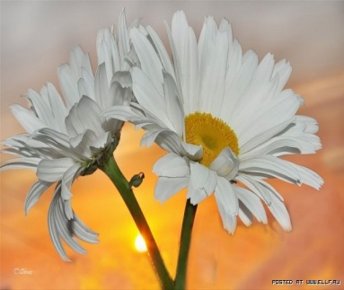 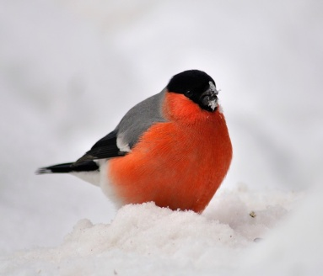 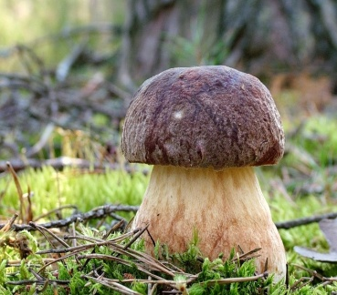 М.Р. 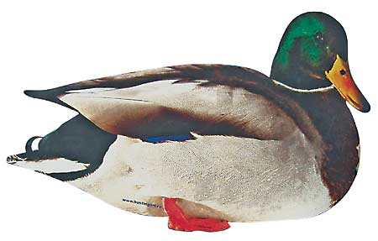

 Ж.Р. 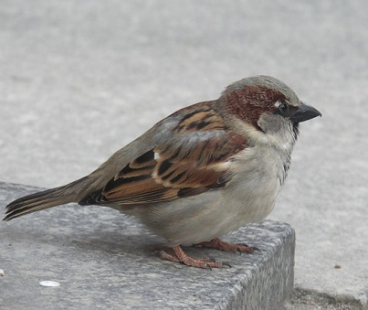

 СР.Р. 

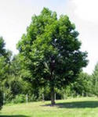 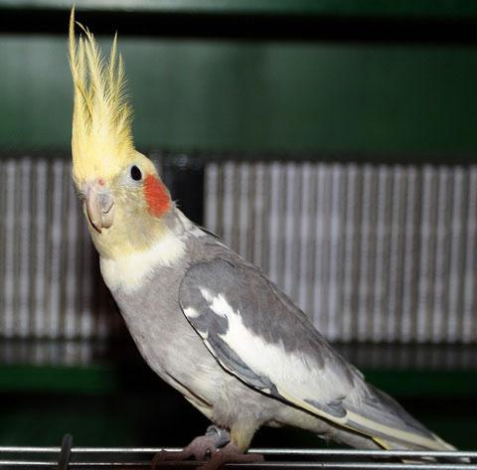

8. **Подведение итогов.**

- Что нового вы узнали об имени существительном?

- Какого рода бывают существительные?

- Назовите слова – подсказки.

Самооценка учащимися своей деятельности:

* **Пока испытываю трудности.**
* **Хорошо, но могу лучше.**
* **Хочу знать больше.**

9.**Д.З.** с.19 правило, упр. 405

*Дополнительно*

Поиграем в игру на внимание. Я буду называть имена существительные, если они м.р., то встают мальчики. Если ж.р., то встают девочки, а если ср. р., то не встаёт никто.

(Улица, место, огонь, библиотека, метель, платье, переулок, музей.)